Министерство науки и высшего образования Российской Федерации

Федеральное государственное автономное образовательное учреждение высшего образования

«Национальный исследовательский университет ИТМО»

Факультет Программной инженерии и компьютерной техники

**Лабораторная работа №2**

“Синтез помехоустойчивого кода”

Вариант № 79

Выполнила:

Мд Афифур Рахаман

Группа: P3130

Преподаватель:

Рыбаков Степан Дмитриевич

Санкт-Петербург 2023

**СОДЕРЖАНИЕ**

Задание 3

Основные этапы вычисления 4

Задание 1 4

Задание 2 5

Задание 3 9

Задание 4 10

Форма записи: 11

Задание 5 12

Задание 6* 13

Заключение 15

Список использованной литературы 16

# Задание

1. Построить схему декодирования классического кода Хэмминга (7;4) и предоставить её изображение.

2. Показать для каждого из приведённых в таблице 1 сообщений, имеются ли в принятом сообщении ошибки, и если имеются, то какие. Подробно прокомментировать и записать правильное сообщение.

Таблица 1 – Таблица сообщений для пункта № 63,10,35,75

|  |  |  |  |  |  |  |  |
| --- | --- | --- | --- | --- | --- | --- | --- |
| № | Сообщение | | | | | | |
| r1 | r2 | i1 | r3 | i2 | i3 | i4 |
| 1 | 0 | 1 | 1 | 0 | 1 | 0 | 0 |
| 2 | 1 | 0 | 1 | 0 | 0 | 0 | 0 |
| 3 | 0 | 1 | 1 | 1 | 0 | 1 | 0 |
| 4 | 0 | 1 | 0 | 1 | 1 | 0 | 1 |

3. Построить схему декодирования классического кода Хэмминга (15;11) и предоставить её изображение.

4. Показать для сообщения, приведённого в таблице 2, имеются ли в принятом сообщении ошибки, и если имеются, то какие. Подробно прокомментировать и записать правильное сообщение.

Таблица 2 – Таблица сообщений для пункта №78

|  |  |  |  |  |  |  |  |  |  |  |  |  |  |  |  |
| --- | --- | --- | --- | --- | --- | --- | --- | --- | --- | --- | --- | --- | --- | --- | --- |
| № | Сообщение | | | | | | | | | | | | | | |
| r1 | r2 | i1 | r3 | i2 | i3 | i4 | r4 | i5 | i6 | i7 | i8 | i9 | i10 | i11 |
| 1 | 0 | 0 | 1 | 1 | 1 | 0 | 0 | 1 | 1 | 1 | 0 | 0 | 1 | 0 | 0 |

5. Сложить номера всех 5 вариантов заданий (63, 10, 35, 75, 78). Умножить полученное число на 4. Принять данное число как число информационных разрядов в передаваемом сообщении. Вычислить для данного числа минимальное число проверочных разрядов и коэффициент избыточности.

6*. Необязательное задания

# Основные этапы вычисления

## Задание 1

Схема декодирования классического кода Хэмминга (7;4) представлена на рисунке 1.

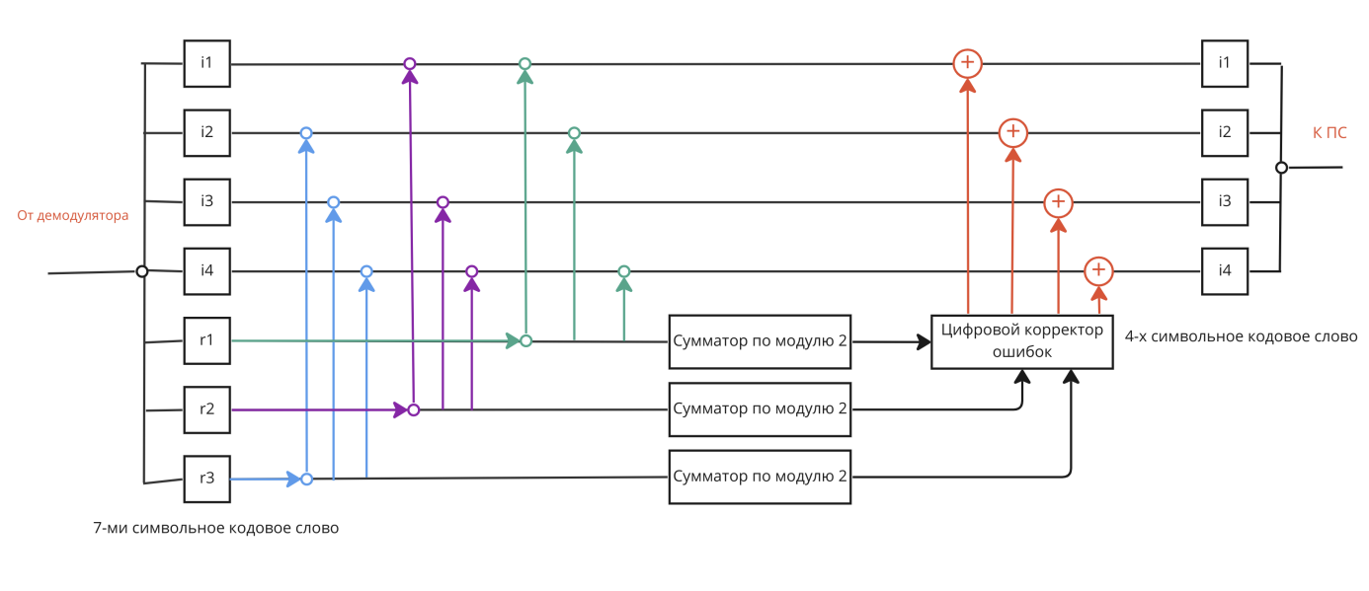

Рис 1 - Схема декодирования классического кода Хэмминга (7;4)

## Задание 2

Для каждого сообщения будем строить таблицу кодов Хэмминга. Затем вычислим синдром S из s1, s2, s3, сложив отмеченные напротив биты в таблице по модулю 2. Если S равен 0, то ошибки нет, иначе найдём бит с ошибкой, сопоставив двоичной число, состоящее из синдромов, с отметками в таблице.

Сообщение 1

Таблица кодов Хэмминга (7;4) с рассматриваемым сообщением представлена в виде таблицы 4.

Таблица 4 – Таблица кодов Хэмминга (7;4) с рассматриваемым сообщением

|  |  |  |  |  |  |  |  |  |
| --- | --- | --- | --- | --- | --- | --- | --- | --- |
|  | 1 | 2 | 3 | 4 | 5 | 6 | 7 |  |
| Сообщение | 0 | 1 | 1 | 0 | 1 | 0 | 0 |  |
| 2x | r1 | r2 | i1 | r3 | i2 | i3 | i4 | s |
| 1 | + |  | + |  | + |  | + | s1 |
| 2 |  | + | + |  |  | + | + | s2 |
| 4 |  |  |  | + | + | + | + | s3 |

Вычислим синдром S:

$$s_{1}=r_{1}⨁i_{1}⨁i_{2}⨁i_{4}=0⨁1⨁1⨁0=0$$

$$s_{2}=r_{2}⨁i_{1}⨁i_{3}⨁i_{4}=1⨁1⨁0⨁0=0$$

$$s_{3}=r_{3}⨁i_{2}⨁i_{3}⨁i_{4}=0⨁1⨁0⨁0=1$$

MSB → LSB

$S={s3 s2 s1}_{(2)}={100}_{(2)}$

Синдрому S соответствует столбец 4, так как отметки стоят только у s3 Значит, ошибка в символе r3. Изменим его значение с 0 на 1, чтобы исправить ошибку. Получим исправленное сообщение: 0111100

.

Ответ: ошибка в символе r3, исправленное сообщение: 0111100.

Сообщение 2

Таблица кодов Хэмминга (7;4) с рассматриваемым сообщением представлена в виде таблицы 3.

Таблица 3 – Таблица кодов Хэмминга (7;4) с рассматриваемым сообщением

|  |  |  |  |  |  |  |  |  |
| --- | --- | --- | --- | --- | --- | --- | --- | --- |
|  | 1 | 2 | 3 | 4 | 5 | 6 | 7 |  |
| Сообщение | 1 | 0 | 1 | 0 | 0 | 0 | 0 |  |
| 2x | r1 | r2 | i1 | r3 | i2 | i3 | i4 | s |
| 1 | + |  | + |  | + |  | + | s1 |
| 2 |  | + | + |  |  | + | + | s2 |
| 4 |  |  |  | + | + | + | + | s3 |

Вычислим синдром S:

$$s_{1}=r_{1}⨁i_{1}⨁i_{2}⨁i_{4}=1⨁1⨁0⨁0=0$$

$$s_{2}=r_{2}⨁i_{1}⨁i_{3}⨁i_{4}=0⨁1⨁0⨁0=1$$

$$s_{3}=r_{3}⨁i_{2}⨁i_{3}⨁i_{4}=0⨁0⨁0⨁0=0$$

MSB → LSB

$$S={s3 a2 s1 }_{(2)}={011}_{(2)}$$

Синдрому S соответствует столбец 2, так как отметки стоят только у s2. Значит, ошибка в символе r2. Изменим его значение с 0 на 1, чтобы исправить ошибку. Получим исправленное сообщение: 1110000.

Ответ: ошибка в символе r2, исправленное сообщение: 1110000.

Сообщение 3

Таблица кодов Хэмминга (7;4) с рассматриваемым сообщением представлена в виде таблицы 3.

Таблица 3 – Таблица кодов Хэмминга (7;4) с рассматриваемым сообщением

|  |  |  |  |  |  |  |  |  |
| --- | --- | --- | --- | --- | --- | --- | --- | --- |
|  | 1 | 2 | 3 | 4 | 5 | 6 | 7 |  |
| Сообщение | 0 | 1 | 1 | 1 | 0 | 1 | 0 |  |
| 2x | r1 | r2 | i1 | r3 | i2 | i3 | i4 | s |
| 1 | + |  | + |  | + |  | + | s1 |
| 2 |  | + | + |  |  | + | + | s2 |
| 4 |  |  |  | + | + | + | + | s3 |

Вычислим синдром S:

$$s_{1}=r_{1}⨁i_{1}⨁i_{2}⨁i_{4}=0⨁1⨁0⨁0=1$$

$$s_{2}=r_{2}⨁i_{1}⨁i_{3}⨁i_{4}=1⨁1⨁1⨁0=1$$

$$s_{3}=r_{3}⨁i_{2}⨁i_{3}⨁i_{4}=1⨁0⨁1⨁0=0$$

MSB →LSB

$$S={s3 s2 s1}_{(2)}={011}_{(2)}$$

Синдрому S соответствует столбец 3, так как отметки стоят только у s1 и s2. Значит, ошибка в символе i1. Изменим его значение с 1 на 0, чтобы исправить ошибку. Получим исправленное сообщение: 0101010.

Ответ: ошибка в символе i1, исправленное сообщение: 0101010.

Сообщение 4

Таблица кодов Хэмминга (7;4) с рассматриваемым сообщением представлена в виде таблицы 4.

Таблица 3 – Таблица кодов Хэмминга (7;4) с рассматриваемым сообщением

|  |  |  |  |  |  |  |  |  |
| --- | --- | --- | --- | --- | --- | --- | --- | --- |
|  | 1 | 2 | 3 | 4 | 5 | 6 | 7 |  |
| Сообщение | 0 | 1 | 0 | 1 | 1 | 0 | 1 |  |
| 2x | r1 | r2 | i1 | r3 | i2 | i3 | i4 | s |
| 1 | + |  | + |  | + |  | + | s1 |
| 2 |  | + | + |  |  | + | + | s2 |
| 4 |  |  |  | + | + | + | + | s3 |

Вычислим синдром S:

$$s_{1}=r_{1}⨁i_{1}⨁i_{2}⨁i_{4}=0⨁0⨁1⨁1=0$$

$$s_{2}=r_{2}⨁i_{1}⨁i_{3}⨁i_{4}=1⨁0⨁0⨁1=0$$

$$s_{3}=r_{3}⨁i_{2}⨁i_{3}⨁i_{4}=1⨁1⨁0⨁1=1$$

MSB →LSB

$$S={s3 s2 s1}_{(2)}={100}_{(2)}$$

Синдрому S соответствует столбец 4, так как отметки стоят только у s3. Значит, ошибка в символе r3. Изменим его значение с 1 на 0, чтобы исправить ошибку. Получим исправленное сообщение: 0100101.

Ответ: ошибка в символе i1, исправленное сообщение: 0100101.

## Задание 3

Схема декодирования классического кода Хэмминга (15;11) представлена на рисунке 2.

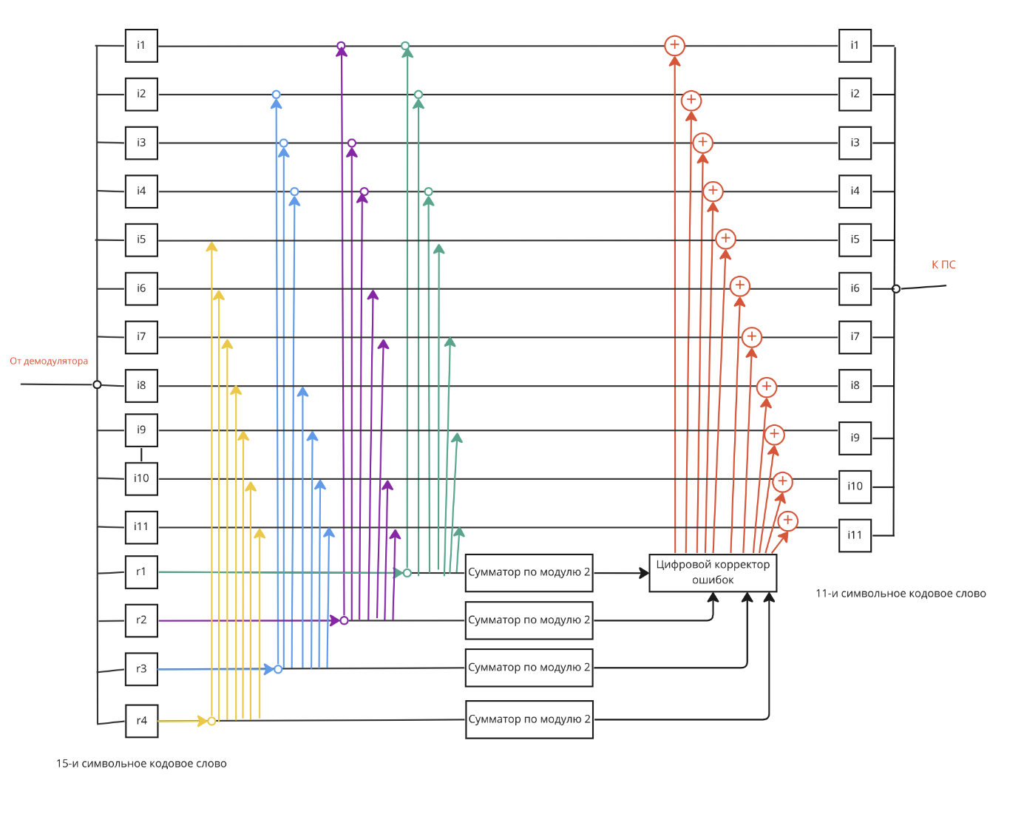

Рисунок 2 – Схема декодирования классического кода Хэмминга (15;11)

## Задание 4

Построим таблицу кодов Хэмминга (15;11) . Затем вычислим синдром S из s1, s2, s3, s4, сложив отмеченные напротив биты в таблице по модулю 2. Если S равен 0, то ошибки нет, иначе найдём бит с ошибкой, сопоставив двоичной число, состоящее из синдромов, с отметками в таблице.

Таблица кодов Хэмминга (15;11) с рассматриваемым сообщением представлена в виде таблицы 7.

Сообщение 5

|  |  |  |  |  |  |  |  |  |  |  |  |  |  |  |  |  |
| --- | --- | --- | --- | --- | --- | --- | --- | --- | --- | --- | --- | --- | --- | --- | --- | --- |
|  | 1 | 2 | 3 | 4 | 5 | 6 | 7 | 8 | 9 | 10 | 11 | 12 | 13 | 14 | 15 |  |
| Сообщение | 0 | 0 | 1 | 1 | 1 | 0 | 0 | 1 | 1 | 1 | 0 | 0 | 1 | 0 | 0 |  |
| 2x | r1 | r2 | i1 | r3 | i2 | i3 | i4 | r4 | i5 | i6 | i7 | i8 | i9 | i10 | i11 | s |
| 1 | + |  | + |  | + |  | + |  | + |  | + |  | + |  | + | s1 |
| 2 |  | + | + |  |  | + | + |  |  | + | + |  |  | + | + | s2 |
| 4 |  |  |  | + | + | + | + |  |  |  |  | + | + | + | + | s3 |
| 8 |  |  |  |  |  |  |  | + | + | + | + | + | + | + | + | s4 |

Вычислим синдром S:

$$s_{1}=r_{1}⨁i_{1}⨁i_{2}⨁i_{4}⨁i_{5}⨁i_{7}⨁i_{9}⨁i_{11}=0⨁1⨁1⨁0⨁1⨁0⨁1⨁0$$

$=0$

$$s_{2}=r_{2}⨁i_{1}⨁i_{3}⨁i_{4}⨁i_{6}⨁i_{7}⨁i_{10}⨁i_{11}=0⨁1⨁0⨁0⨁1⨁0⨁0⨁0$$

$=0$

$$s_{3}=r_{3}⨁i_{2}⨁i_{3}⨁i_{4}⨁i_{8}⨁i_{9}⨁i_{10}⨁i_{11}=1⨁1⨁0⨁0⨁0⨁1⨁0⨁0$$

$=1$

$$s_{4}=r_{4}⨁i_{5}⨁i_{6}⨁i_{7}⨁i_{8}⨁i_{9}⨁i_{10}⨁i_{11}=1⨁1⨁1⨁0⨁0⨁1⨁0⨁0$$

$=0$

MSB →LSB

$$S={s4 s3 s2 s1 }_{(2)}={0100}_{(2)}$$

Синдрому S соответствует столбец 4, так как отметки стоят только у s3. Значит, ошибка в символе r3. Изменим его значение с 1 на 0, чтобы исправить ошибку. Получим исправленное сообщение: 001010011100100.

Ответ: ошибка в символе r3, исправленное сообщение: 001010011100100.

## **Форма записи:**

Сообщение 1 : r3

Сообщение 2 : r2

Сообщение 3: i1

Сообщение 4: r3

Сообщение 5: r3

## Задание 5

Вычислим число, необходимое для выполнения задания.

$$4\left(63+10+35+75+78\right)=1044$$

Значит, передаваемое сообщение состояло из 1132 информационных разрядов.

Определим минимальное количество контрольных разрядов для такого сообщения по формуле:

$2^{r}≥r+i+1$, где r – количество контрольных разрядов, $r∈ℕ$, i – количество информационных разрядов, $i∈ℕ$.

$$2^{r}≥r+1044+1$$

$2^{r}≥r+1$ 045

При r = $2^{10}$: $1024≥1$ 055 – неверно

При r = $2^{11}$: $2048≥1056$– верно

Значит, $r≥11$, то есть для сообщения, состоящего из 1045 информационных символов нужно как минимум 11 проверочных разрядов.

Теперь вычислим коэффициент избыточности k как отношение числа проверочных разрядов r (при r = 11) к общему числу разрядов, равному r + i.

$$k=\frac{r}{r+i}=\frac{11}{11+1045}=\frac{11}{1056}≈0.0104$$

Ответ: $r_{min}=11, k=0,01$

## Задание 6*

Для выполнения этого задания была написана программа на языке Java. Далее представлен её код.

import java.util.Scanner;

public class Hamming {

public static void main(String[] args) {

Scanner scanner = new Scanner(System.in);

System.out.println("Введите 7-бит сообщение:");

String message = scanner.next();

if (message.length() != 7 || !message.matches("[01]+")) {

System.out.println("Неверный ввод. Пожалуйста, введите ровно 7 бит (0 и 1).");

return;

}

int[] bits = new int[7];

for (int i = 0; i < 7; i++) {

bits[i] = Character.getNumericValue(message.charAt(i));

}

System.out.println("Основное сообщение: " + message);

int s1 = bits[0] ^ bits[2] ^ bits[4] ^ bits[6];

int s2 = bits[1] ^ bits[2] ^ bits[5] ^ bits[6];

int s3 = bits[3] ^ bits[4] ^ bits[5] ^ bits[6];

int posiErr = (s3 * 4) + (s2 * 2) + (s1 * 1);

if (posiErr != 0) {

System.out.println("Обнаружена ошибка в позиции бита: " + posiErr);

if (posiErr > 1) {

bits[posiErr - 1] = bits[posiErr - 1] == 0 ? 1 : 0;

} else {

bits[0] = bits[0] == 0 ? 1 : 0;

}

} else {

System.out.println("Ошибка не обнаружена.");

}

System.out.print("Правильное сообщение: ");

for (int bit : bits) {

System.out.print(bit);

}

System.out.println();

System.out.println("правильно бит : " + bits[2] + "" + bits[4] + "" + bits[5] + "" + bits[6]);

}

}

Примеры вывода программы (в качестве переходных данных передадим сообщения из задания 2) показаны на рисунке 3.

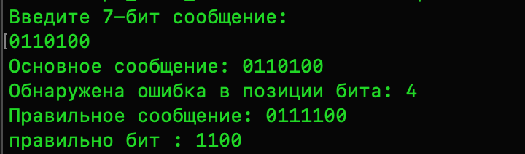

Рис 3 – Примеры вывода программы

# Заключение

В результате выполнения данной работы я узнала о коде Хэмминга и его применении для проверки ошибок в сообщениях, возникших при передаче или хранении данных. Далее я изучила алгоритм построения таблицы кода Хэмминга и метод вычисления синдрома последовательности. Затем я рассмотрела схему декодирования кода Хэмминга (для случаев (7;4), (15;11)) и выполнила практические задания по поиску ошибки в некоторых сообщениях. Также я узнала о характеристиках кода Хэмминга, таких как коэффициент избыточности, расстояние Хэмминга, кодовое расстояние, и вычислила их самостоятельно для конкретного примера.

# Список использованной литературы

1. Балакшин Е.А., Соснин П.В., Машина В.В. Информатика. –   
СПб: Университет ИТМО

2. https://ru.wikipedia.org/wiki/Код_Хэмминга